
CONVOCAÇÃO
Sr. (a) Conselheiro (a) Municipal do CMEI,
Rosangela Favotto, Presidente do Conselho Municipal de Educação de Indaiatuba - CMEI, no uso das atribuições legais,
Convoca V.S.ª para a Reunião Ordinária do Conselho Municipal de Educação, a realizar-se no dia 18 de agosto de 2022 (quinta-feira), às 9h00, nas dependências da Secretaria Municipal de Educação - Sala de reuniões do Gabinete
- Leitura e aprovação da ata 07/2022;
- Demonstrativo das Receitas e Despesas com Manutenção e Desenvolvimento do Ensino -MDE - 3º Bimestre/2022
- As Diretivas do Plano Municipal pela Primeira Infância.
- Município Verde Azul
- Plano Municipal de Educação
- Assuntos supervenientes;
Informa-se ainda, que por força das determinações dos dispositivos acima, os documentos para análise e aprovação de V. Senhoria, como é função legal deste Conselho, serão encaminhados por correio eletrônico, juntamente com esta convocação.
Por fim, solicita que os documentos recebidos não sejam reproduzidos eletronicamente para outros fins, que não aqueles previstos para discussão na reunião.
Somente os membros titulares estão convocados e caso não possam comparecer deverão contatar seus suplentes. Os membros suplentes estão convidados.
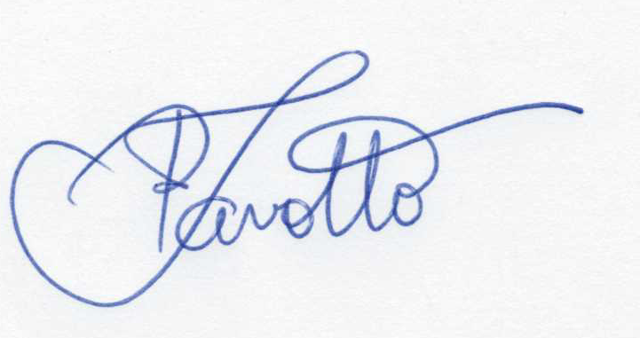
Indaiatuba, 12 de Agosto de 2022.

Rosangela Favotto
Presidente do CMEI - Gestão 2021-2023

